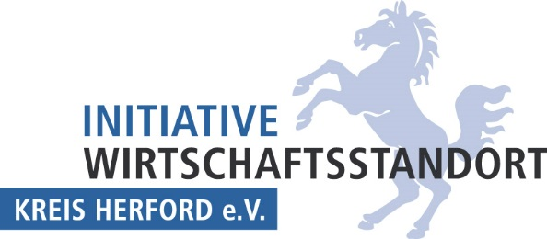

**Offener Netzwerkabend der IWKH**

**Leitfaden zur Vorstellung des Mitgliedes mit Unterstützung durch einen Moderator**

1. Ich bin…., Alter, Familienstand und Wohnort
2. Mitglied in der IWKH seit…
3. Beruf/Firma/Branche
4. Ich suche im Netzwerk der IWKH Kontakte zu…
5. Ich biete Mitgliedern der IWKH folgende Leistungen: …
6. Vorteile der Mitglieder bei der Zusammenarbeit mit mir: …

Flyer, Visitenkarten, etc. können sehr gerne mitgebracht werden